



题 目 软件运行说明文档

学生姓名 戴佳

课 程 计算机网络

学 号 2019141040272

专 业 网络与新媒体

指导教师 宋万忠

二〇二二 年 六 月 十四 日

## 

目录

运行方法 3

run.sh 脚本说明 3

运行截图 4

执行 run.sh 脚本 4

服务器运行 5

日志显示运行成功 5

访问 127.0.0.1:8080 5

访问 127.0.0.1:8080/board.html 6

访问 127.0.0.1:8080/article.html 6

访问 127.0.0.1:8080/tip.html 7

访问 127.0.0.1:8080/news1.html 7

访问 127.0.0.1:8080/news2.html 8

调试截图 8

# 运行方法

1. 进入 WebServer/ 文件夹
2. 使用 bash 或者 zsh 运行 run.sh 脚本

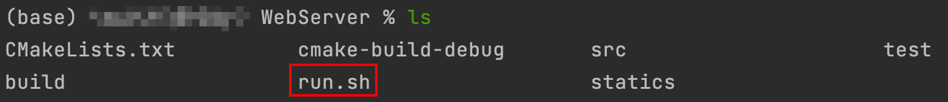

3. 访问 127.0.0.1:8080 即可

## run.sh 脚本说明

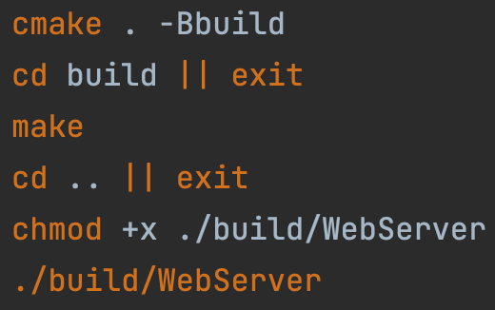

1. 首先，在 WebServer/ 文件夹中使用 CMake 对项目进行构建，并将中间结果（包含 Makefile 文件）输出到 build/ 文件夹中；
2. 然后，进入 build/ 文件夹，使用 make 对项目进行编译，将得到 WebServer 等文件；
3. 再返回 WebServer/ 文件夹，对编译得到的 WebServer 赋予「可执行」的权限；
4. 最后，系统使用 bash 或 zsh 运行 WebServer 可执行文件，完成多线程Web服务器的运行。

# 运行截图

## 执行 run.sh 脚本

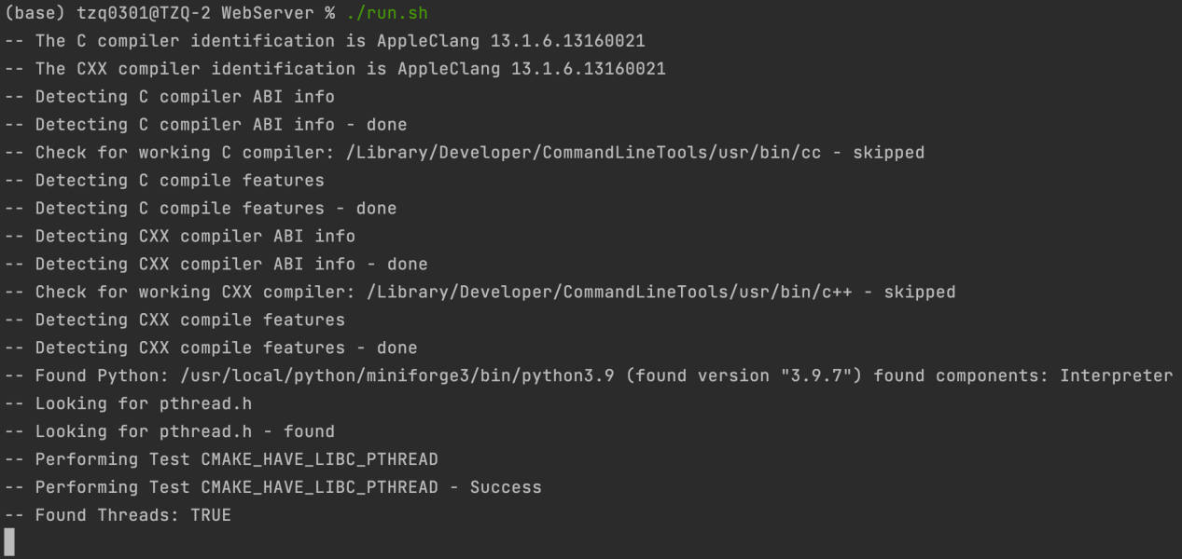

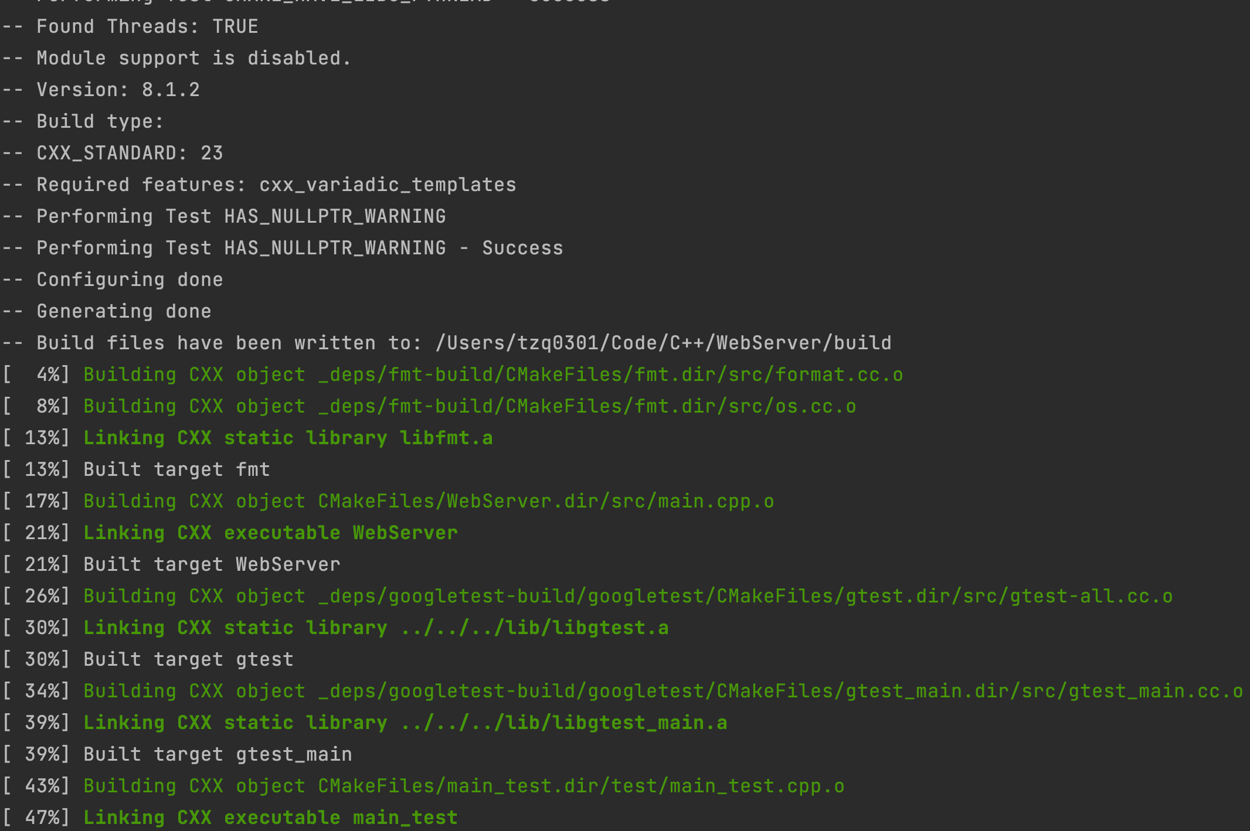

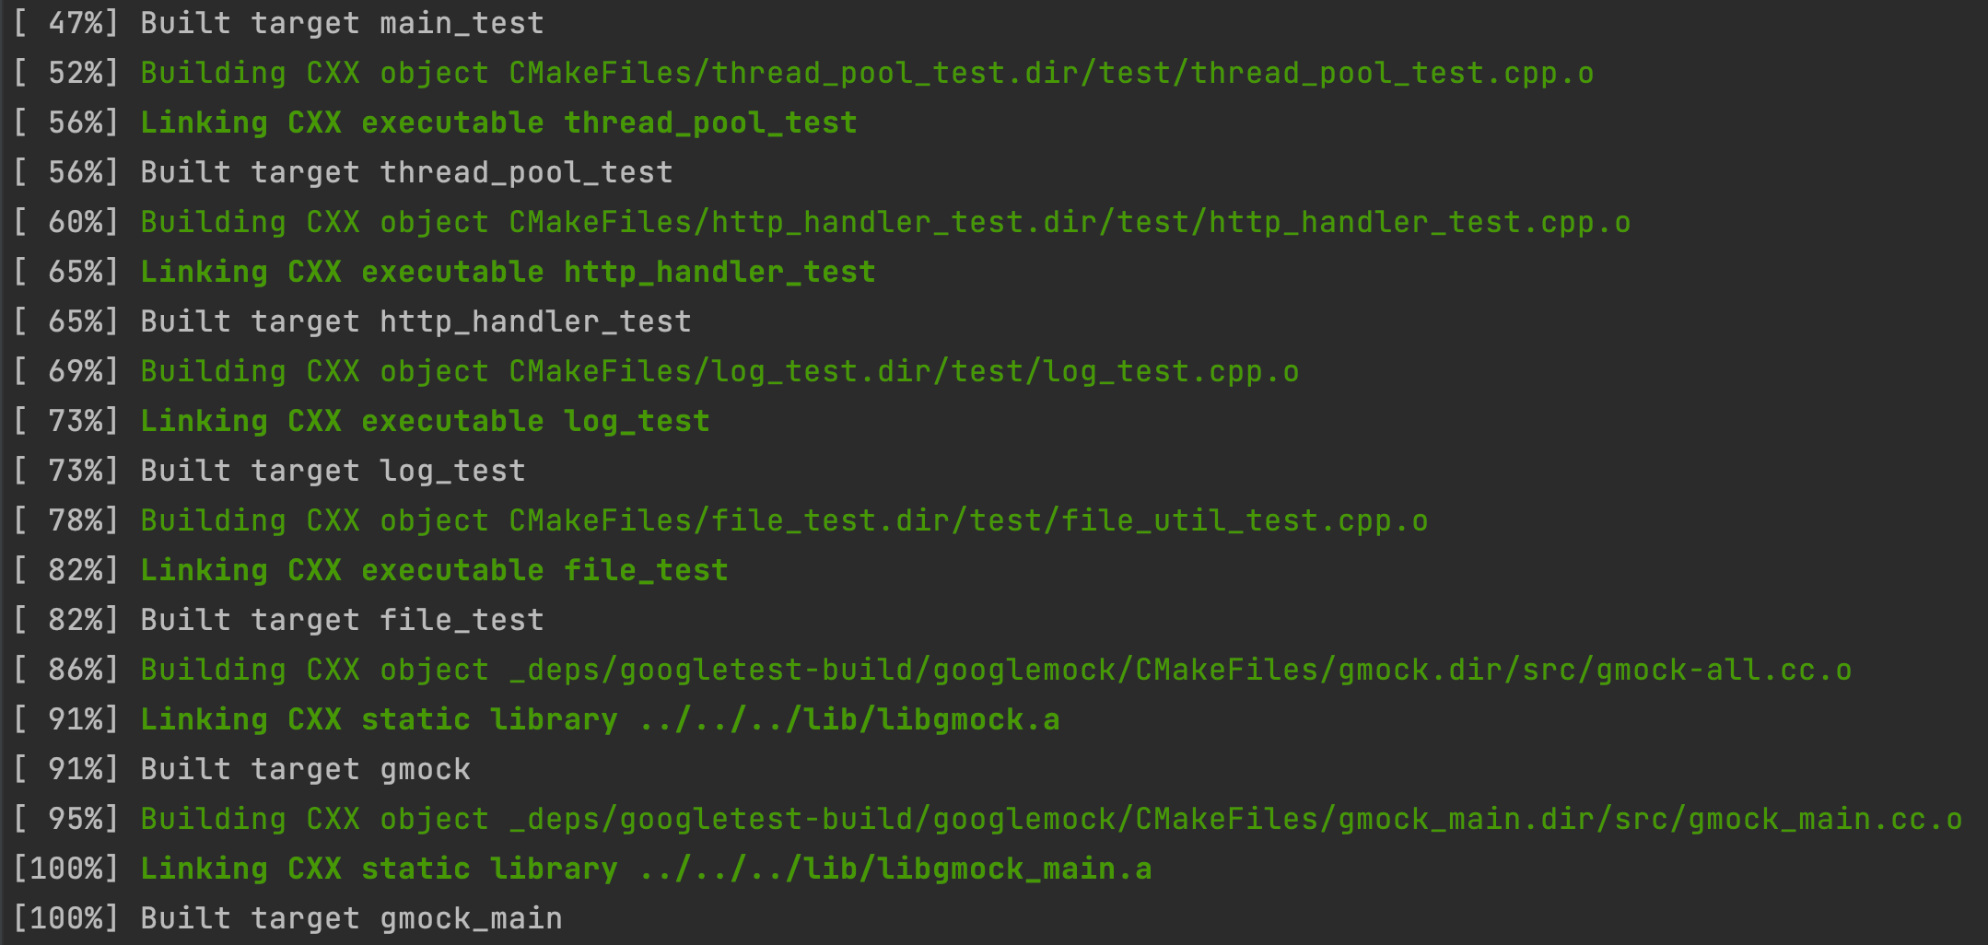

## 服务器运行

### 日志显示运行成功



### 访问 127.0.0.1:8080



### 访问 127.0.0.1:8080/board.html

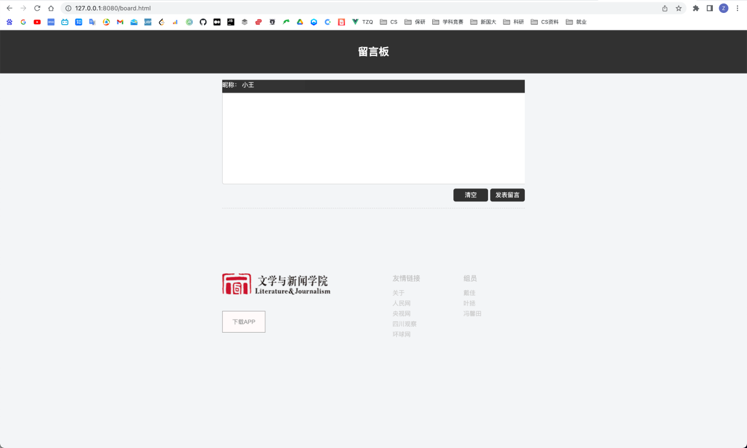

### 访问 127.0.0.1:8080/article.html

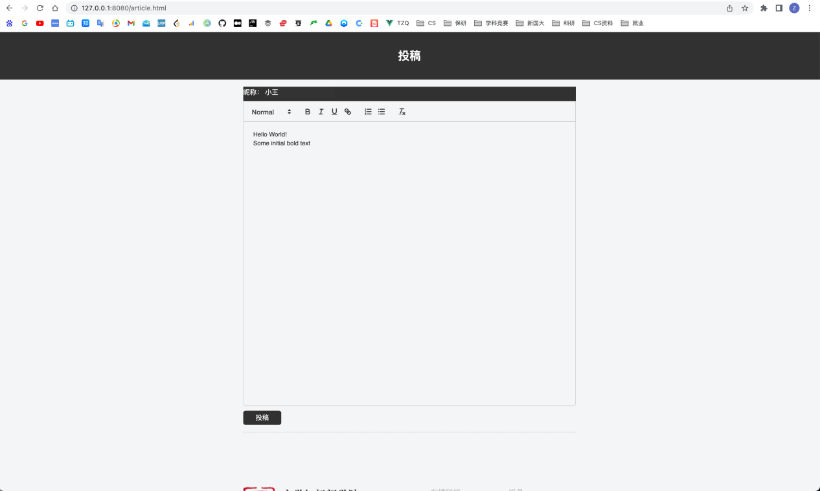

### 访问 127.0.0.1:8080/tip.html

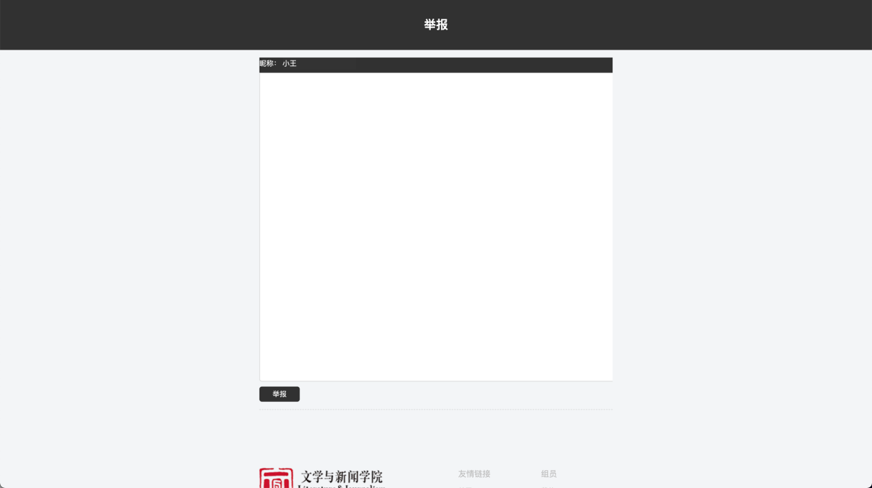

### 访问 127.0.0.1:8080/news1.html

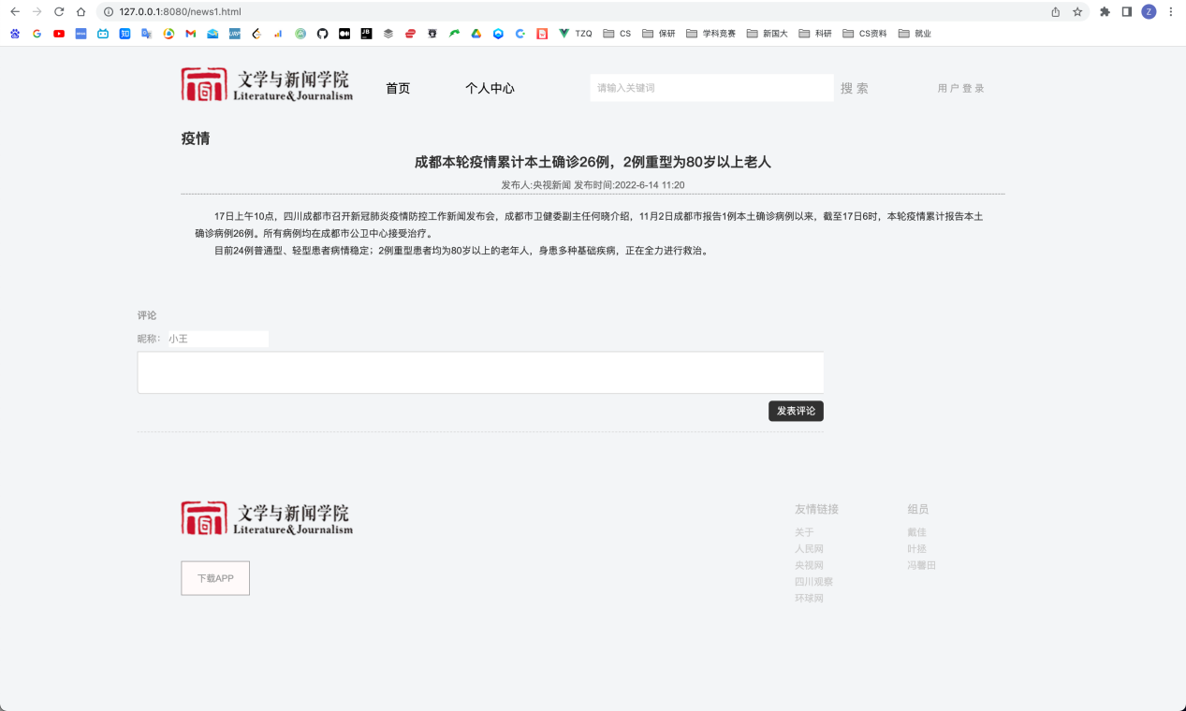

### 访问 127.0.0.1:8080/news2.html

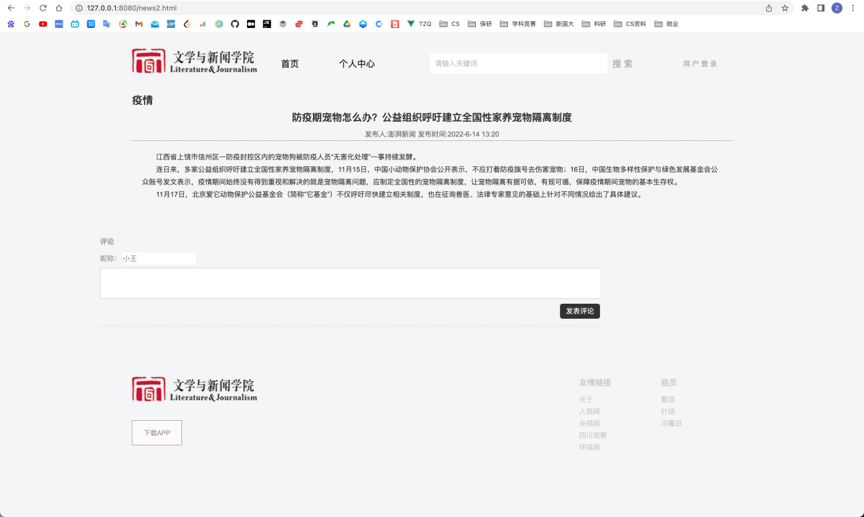

### 服务器日志

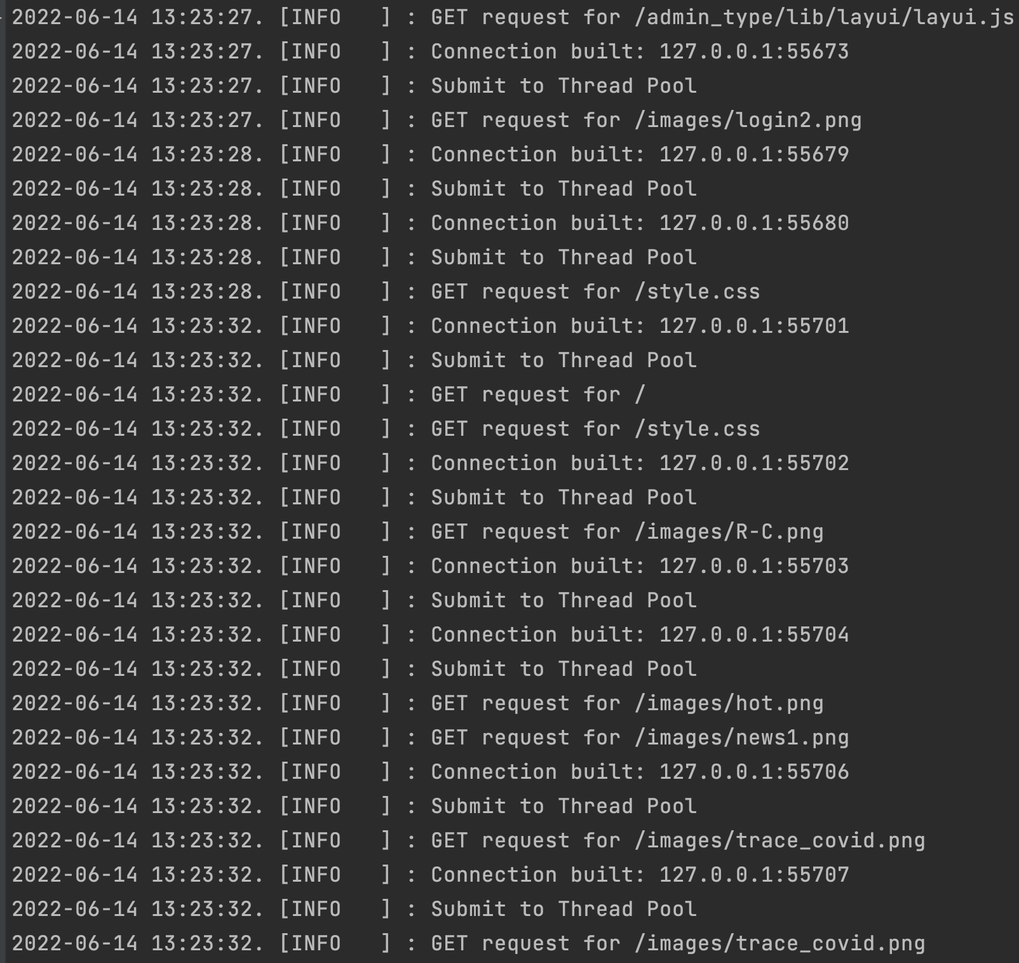

## 调试截图

从右侧的调试截图可以看到，服务器可以对包含html、css、js、png等文件进行正确的HTTP报文解析。

